**Отчёт по ЛР6. Викторович И.С.**

Разбить программу на модули. Описать состав, назначение, входные/выходные данные и алгоритм (любым способом) каждого модуля.

Состав: библиотеки, указатель, инициализация переменных разных типов, блок решений

Case1: Определение разницы значений кодов в Windows-1251 буквы латинского алфавита в прописном и строчном написании для одного символа.

Входные данные: l – строчная буква латинского алфавита

Выходные данные: l1 - Разница в шестнадцатиричной системе буквы латинского алфавита в прописном и строчном написании

Подключение библиотек

Ввод l

Перевод l в верхний регистр

Присваивание целочисленным переменным символьных R = char(L); r = char(l);

Вычисление разницы l1

Вывод hex(l1).

Case2: определение разницы значений кодов в Windows-1251 буквы русского алфавита в прописном и строчном написании для одного символа.

Входные данные: l – строчная буква русского алфавита

Выходные данные: l1 - Разница в шестнадцатиричной системе буквы русского алфавита в прописном и строчном написании

Подключение библиотек

Ввод l

Перевод l в верхний регистр

Присваивание целочисленным переменным символьных R = char(L); r = char(l);

Вычисление разницы l1

Вывод hex(l1).

Case3: вывод в консоль кода символа, соответствующего введенной цифре (для одной цифры)

Входные данные: l – цифра (0-9)

Выходные данные: l – код цифры

Подключение библиотек

Ввод l

Перевод l в кодировку Windows-1251

Вывод hex(l).

Case4: Определение разницы значений кодов в Windows-1251 буквы латинского алфавита в прописном и строчном написании для двух символов.

Входные данные: l, а – строчные буквы латинского алфавита

Выходные данные: l1, х1 - Разница в шестнадцатиричной системе буквы латинского алфавита в прописном и строчном написании

Подключение библиотек

Ввод l, a

Перевод l, a в верхний регистр

Присваивание целочисленным переменным символьных R = char(L); r = char(l); X = char(A); x = char(a);

Вычисление разницы l1, x1

Вывод hex(l1, x1).

Case5: Определение разницы значений кодов в Windows-1251 буквы русского алфавита в прописном и строчном написании для двух символов.

Входные данные: l, а – строчные буквы русского алфавита

Выходные данные: l1, х1 - Разница в шестнадцатиричной системе буквы русского алфавита в прописном и строчном написании

Подключение библиотек

Ввод l, a

Перевод l, a в верхний регистр

Присваивание целочисленным переменным символьных R = char(L); r = char(l); X = char(A); x = char(a);

Вычисление разницы l1, x1

Вывод hex(l1, x1).

Case6: вывод в консоль кода символа, соответствующего введенной цифре (для двух цифр)

Входные данные: l, а – цифра (0-9)

Выходные данные: l, а – код цифры

Подключение библиотек

Ввод l, а

Перевод l, а в кодировку Windows-1251

Вывод hex(l, а).

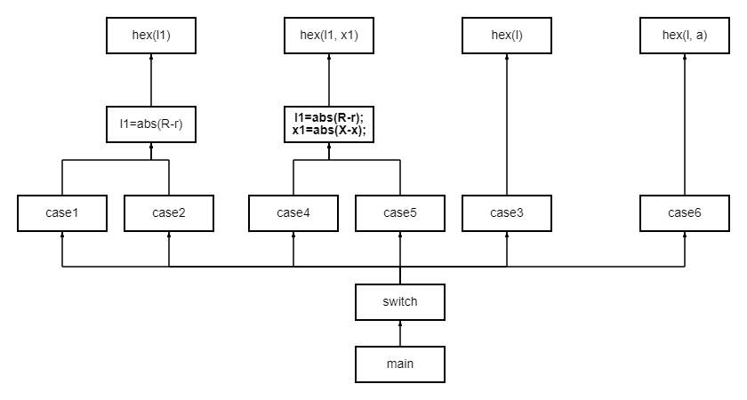

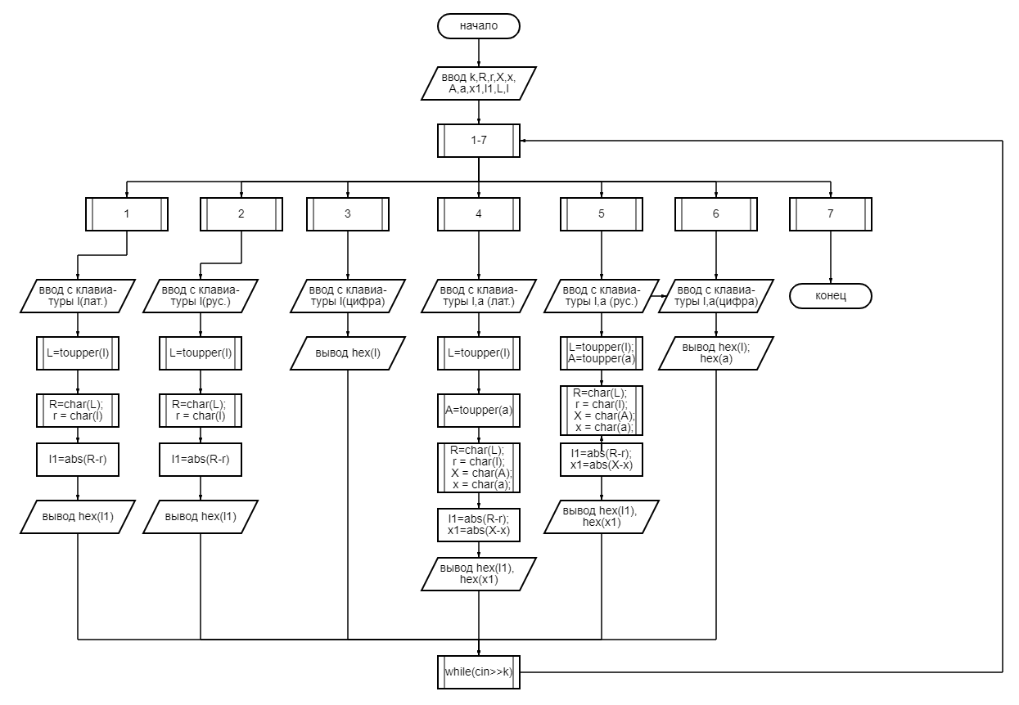

НАЧАЛО

ВВОД 1-7

ЕСЛИ 1, ТО ВВОД l (лат.)

L=toupper(l)

R=char(L); r=char(l);

l1=abs(R-r)

ВЫВОД hex(l1)

ЕСЛИ 2, ТО ВВОД l (рус.)

L=toupper(l)

R=char(L); r=char(l);

l1=abs(R-r)

ВЫВОД hex(l1)

ЕСЛИ 3, ТО ВВОД l (цифра)

ВЫВОД hex(l)

ЕСЛИ 4, ТО ВВОД l, a (лат.)

L=toupper(l); A=toupper(a);

R=char(L); r=char(l); X=char(A); x=char(x);

l1=abs(R-r), x1=abs(X-x)

ВЫВОД hex(l1), hex(x1)

ЕСЛИ 5, ТО ВВОД l, a (рус.)

L=toupper(l); A=toupper(a);

R=char(L); r=char(l); X=char(A); x=char(x);

l1=abs(R-r), x1=abs(X-x)

ВЫВОД hex(l1), hex(x1)

ЕСЛИ 6, ТО ВВОД l, a (цифра)

ВЫВОД hex(l), hex(a)

ЕСЛИ 7, ТО ЗАВЕРШИТЬ ПРОГРАММУ

КОНЕЦ.

4.

Алгоритм:

1. Проснуться
2. Определить род недомогания
3. Если головная боль, перейти к п.5, иначе перейти к п.4
4. Если слабость и жар, перейти к п.7, иначе перейти к п.9
5. Подняться и приготовить завтрак
6. Выпить таблетку от головной боли, после перейти к п.9
7. Измерить температуру
8. Если температура превышает 37, перейти к п.10, иначе перейти к п.9
9. Собираться на занятия
10. Остаться дома, при необходимости вызвать врача
11. Конец

MAIN :

Определить род недомогания

M1();

M1:

if (головная боль)

{

Подняться и приготовить завтрак;

Выпить таблетку от головной боли;

}

M2:

Else if (слабость и жар)

{

Измерить температуру;

M3();

}

Else

Собираться на занятия;

M3:

If (температура > 37)

Остаться дома, при необходимости вызвать врача;

Else

Собираться на занятия;